|  |  |  |  |  |
| --- | --- | --- | --- | --- |
| V:\Logo\bodoe_vgs.jpg |  | **ID** | **D09481** | |
| Versjon | 5.00 | |
| Gyldig fra | 15.12.2023 | |
| Utarbeider | [] | |
| Godkjent | Per Ulik Karlsen | |
|  | | | | Side 1 av 3 |
| **4.1.90 Tegning bygg D/G/H/I** | | | |  |

**D-Bygg 1. etg**

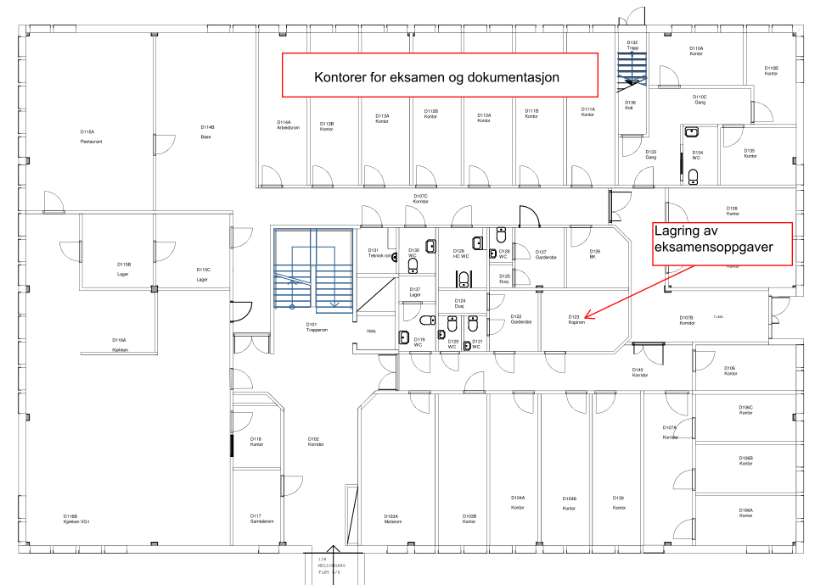

**H-Bygg 1.etg**

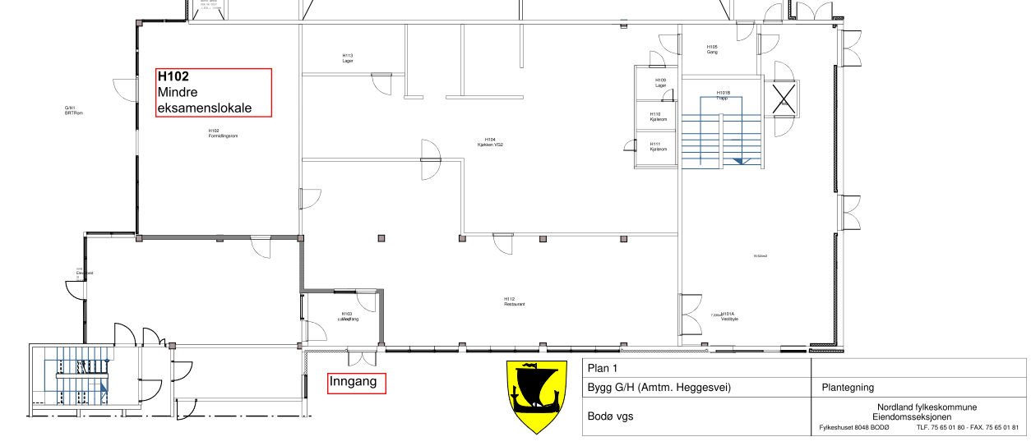

**G-Bygg Kjeller**

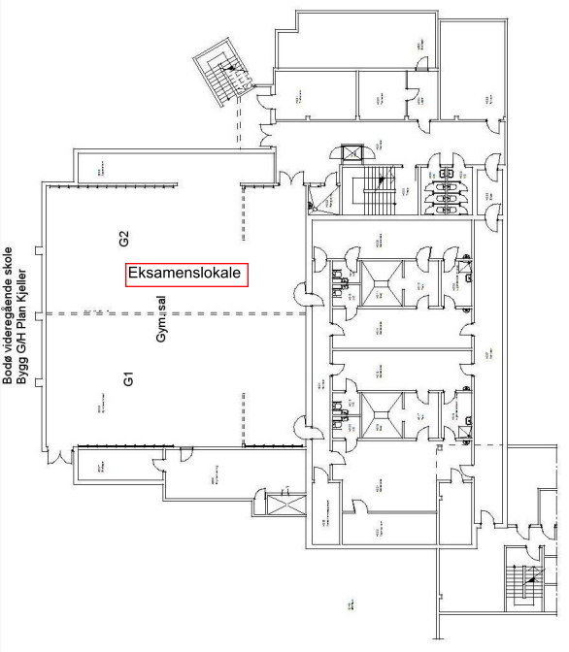

**I-Bygg Kjeller**

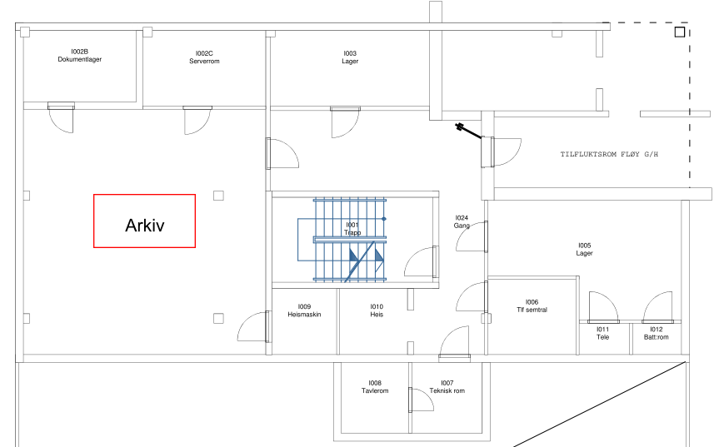

**Interne referanser**

|  |  |
| --- | --- |
|  |  |

**Eksterne referanser**

|  |
| --- |
|  |